Količina i pH oborine na području Kaštela u 2015. godini

Ivan Bašić, Ivan Ćurković i Domagoj Lukač
Mentori: Olivera Dropuljić, Ivanka Stipoljev
SŠ „Braća Radić“ Kaštel Štafilić
Kaštela

1. Istraživačko pitanje/hipoteza

Grad Kaštela smješten je uz Kaštelanski zaljev, između Splita i Trogira. Sa sjevera je okružen brdima ispod kojih se pruža kaštelansko polje (vinogradi, maslinici, nasadi trešanja i smokava, bademi… ), autohtona mediteranska vegetacija (lemprika, mirta, brnistra i planika). Tu su i zaštićeni spomenici prirodne baštine i parkovne arhitekture.
Nekadašnja tvornica Jugovinil onečistila je naš zaljev živom. Nakon prestanka rada ovoga pogona (90-tih g.) problem je, na sreću, smanjen. Danas su školjke i ribe iz našeg zaljeva ispod maksimalno dopuštenih vrijednosti žive.
Proteklih godina stanovnici Kaštela prosvjedovali su protiv zagađivača zraka kojem najviše doprinose CEMEX-ove tvornice cementa i Željezara Split.
Količina i kvaliteta oborine je važan element vremena i klime. O njenoj čistoći i razdiobi tijekom godine ovise životni uvjeti ljudi, biljnog i životinjskog svijeta i mnoge gospodarske djelatnosti svakog područja.
Ovim radom htjelo se odgovoriti na pitanja: Kolike su količine oborine u 2015. u Kaštelima u odnosu na razdoblje 2000.-2014.? Padaju li kisele kiše u Kaštelima?

2. Metode istraživanja

Postavljene su dvije kišomjerne postaje (GLOBE GPS protokol): postaja Sućurac (industrijska zona) i postaja Škola (udaljena oko10 km od postaje Sućurac) na kojima su se obavljala opažanja i mjerenja količine i pH oborine tijekom 2015.
U radu su korišteni kišomjeri, univerzalni indikator papir i GLOBE protokol za atmosferu (oborine, naoblaka).
Dobiveni podaci koriste se za statističku obradu mjesečnih i godišnje količine oborine, te prikaz vrijednosti pH oborine tijekom 2015.
Suradnja s DHMZ - s Pomorskim meteorološkim centrom iz Splita omogućila nam je dobivanje podataka o višegodišnjoj količini oborine za razdoblje 2000.- 2014. radi usporedbe s 2015., te podrobnije analize najvećih količina oborine u 2015. putem satelitskih snimki i sinoptičkih karata za 10.10. 2015. dobivenih od Pomorskog meteorološkog centra iz Splita.

3. Prikaz i analiza podataka

a) Postaja Sućurac

U 2015. (Tablica1) prikazane su mjesečne količine oborine i ukupno je bilo 69 dana s oborinom. Godišnja količina oborine iznosila je 1009.3 mm. Mjesečna količina oborine najveća je u 10. mjesecu (13 dana s oborinom, izmjereno je 219.2 mm) dok je 12. mjesec bio bez oborine. Najveća dnevna količina oborine 89 mm je izmjerena 11.10.2015.

b) Postaja Škola

U 2015. (Tablica 2) prikazane su mjesečne količine oborine i ukupno je bilo 75 dana s oborinom. Godišnja količina oborine iznosila je 1017.1 mm. Mjesečna količina oborine je najveća u 10. mjesecu (15 dana s oborinama i izmjereno je 218.1 mm) dok je 12. mjesec bio bez oborine. Najveća dnevna količina oborine 92 mm je izmjerena 11.10.2015.

Mjesec/  postaja | 1. | 2. | 3. | 4. | 5. | 6. | 7. | 8. | 9. | 10. | 11. | 12. | Godišnja  količina
Sućurac | 95.1 | 189 | 60.1 | 67.2 | 101.1 | 68.3 | 15 | 65.1 | 68.1 | 219.2 | 61.1 | 0 | 1009.3
Škola | 131.1 | 207 | 47.1 | 46.2 | 90.1 | 62.2 | 16 | 64.2 | 83 | 218.1 | 52.1 | 0 | 1017.1
Tablica 1. Količine oborine (mm) u 2015. izmjerene na postajama Škola (Š) i Sućurac (S)

Postaje Škola i Sućurac su međusobno udaljene oko 10 km i djelomično variraju po izmjerenim količinama oborine i broju dana s oborinom u pojedinim mjesecima (Tablica1) što je rezultat velike prostorne i vremenske promjenjivosti oborine.Tako je veća razlika izmjerena na postaji Škola za 1.mjesec (Škola-131.1 mm, Sućurac-95.1 mm), 2.mjesec (Škola-207 mm, Sućurac-189 mm) i 9.mjesec (Škola-83 mm, Sućurac-68.1mm). Zajednička im je maksimalna količina oborina u 10. mjesecu (Sućurac 219.2 mm, Škola 218.1 mm) i izostanak oborine u 12. mjesecu (Grafikon 1).
Formiranje ciklone (10.10.2015.) iznad Genovskog zaljeva, te njeno približavanje i dolazak na naše područje uzrokovala je najveću izmjerenu količinu oborina 11.10.2015. (89 mm S, 92 mm Š) ( DHMZ Split, satelitske snimke od 10. 10. 2015.) na kojima je vidljiv dolazak gustog oblačnog sloja na naše područje kao i njegovu rotaciju obrnuto od kazaljke na satu (tipičnu za ciklone).

Grafikon 1. Prikaz mjesečnih količina oborine u 2015. na postajama Škola (Š) i Sućurac (S)

Mjesečne količine oborine na postajama (Tablica 1) u 2015. u Kaštelima usporedili smo s prosječnim mjesečnim količinama oborine za razdoblje 2000.-2014. za Kaštela (DHMZ Split) (Tablica 2, Grafikon 2).

Tablica 2. Prosječne mjesečne količine oborine iz perioda 2000.- 2014., mjesečne količine (mm) iz 2015. i godišnje vrijednosti oborine

mjesec | 1 | 2 | 3 | 4 | 5 | 6 | 7 | 8 | 9 | 10 | 11 | 12 | Godišnja  vrijednost  oborine
2000.-2014. | 108.3 | 87.8 | 87.4 | 78.7 | 55.3 | 60.6 | 29.4 | 39.2 | 94.5 | 99.8 | 147.9 | 138.4 | 1027.3
2015. | 113.1 | 198 | 53.6 | 56.7 | 95.6 | 65.3 | 15.5 | 64.7 | 75.6 | 218.7 | 56.6 | 0 | 1013.4

Grafikon 2. Grafički prikaz prosječnih količina oborine (mm) za razdoblje 2000.-2014. i mjesečnih vrijednosti u 2015.

Usporedbom naših podataka s prosječnim vrijednostima razdoblja 2000.-2014., može se zaključiti da postoje pojedinačna velika odstupanja. Najveća odstupanja uočavaju se za 2., 5. i 10. mjesec 2015. kada je količina oborina bila znatno iznad višegodišnjeg prosjeka, te za 12. mjesec 2015. koji je bio bez oborina dok je višegodišnji prosjek iznosio 138.4mm.
Posebno je interesantan prosinac 2015. Cijeli prostor Hrvatske pa i naš, bio je pod utjecajem tople i stabilne anticiklone - visoki tlak zraka 1040 hPa. Prema podacima DHMZ-a, temperatura mjeseca bila je iznad višegodišnjeg prosjeka, a prema količini oborina bio je 4. najsušniji mjesec u povijesti mjerenja.
Analiza količina oborine za prosinac 2015. koje su izražene u postotcima (%) višegodišnjeg prosjeka (1961.-1990.) pokazuje da su količine oborine u cijeloj Hrvatskoj bile ispod prosjeka. Usporedba s višegodišnjim prosjekom (DHMZ) pokazuje da je na većini analiziranih postaja mjesečna količina oborine iznosila od 0.0 mm - 0.3 mm dok je najveća količina oborine za prosinac 2015. godine iznosila 14% (9,0 mm) višegodišnjeg prosjeka za postaju Daruvar (Slika 1).

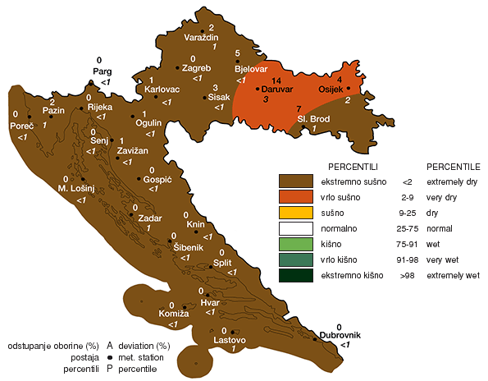
Slika1. Količine oborine u Hrvatskoj za prosinac 2015. (DHMZ)

Oborinske prilike u Hrvatskoj za prosinac 2015. godine opisane su dominantnom kategorijom ekstremno sušno izuzevši dio istočne Hrvatske koji se nalazi u kategoriji vrlo sušno.
GLOBE baza podataka/naoblaka za 12. mj. Kaštela: 6 dana cumulusi, 14 dana cirusi- visoki oblaci i 4 dana bez naoblake, ostali dani stratusi i altokumulusi, što ukazuje da je tijekom ovog mjeseca nad našim prostorom bila stabilana anticiklona i da se nisu stvorili uvjeti za nastanak oborine.

c) pH oborine tijekom 2015.
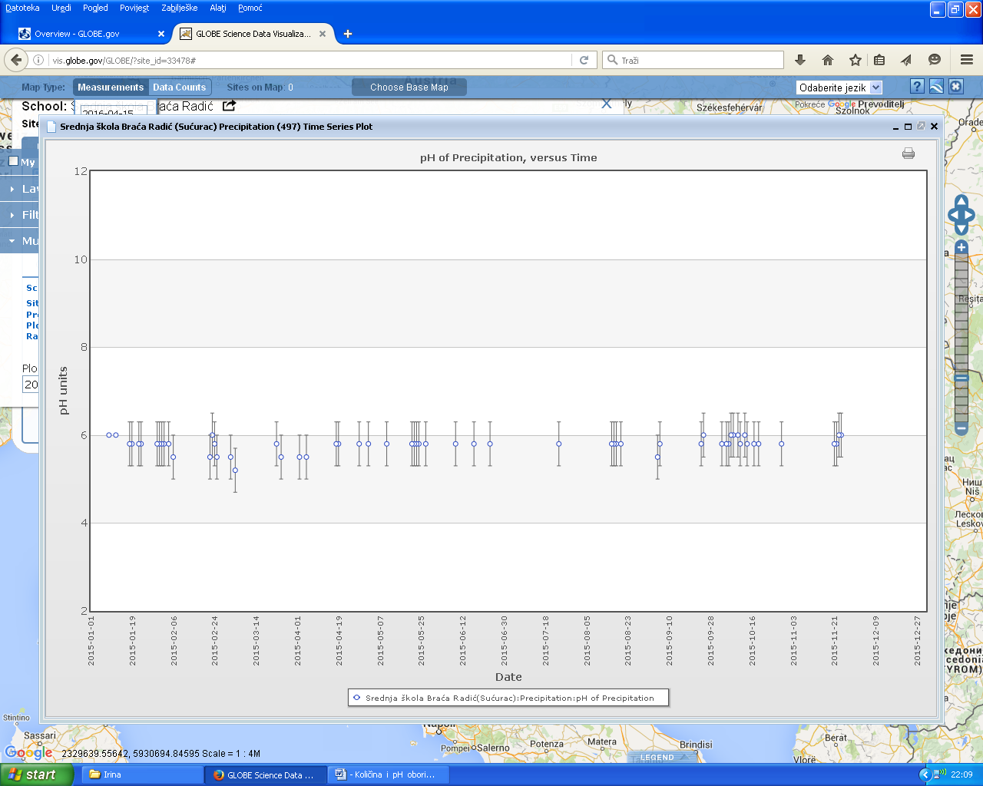
Grafikon 3. Postaja Sućurac: izmjerene vrijednosti pH oborine u 2015.g.

Ukupno mjerenja pH oborine: 58 (9x pH=6, 40x pH=5.8, 8x pH=5.5, 1x pH=5.2) Prosjek: pH ≈5.8

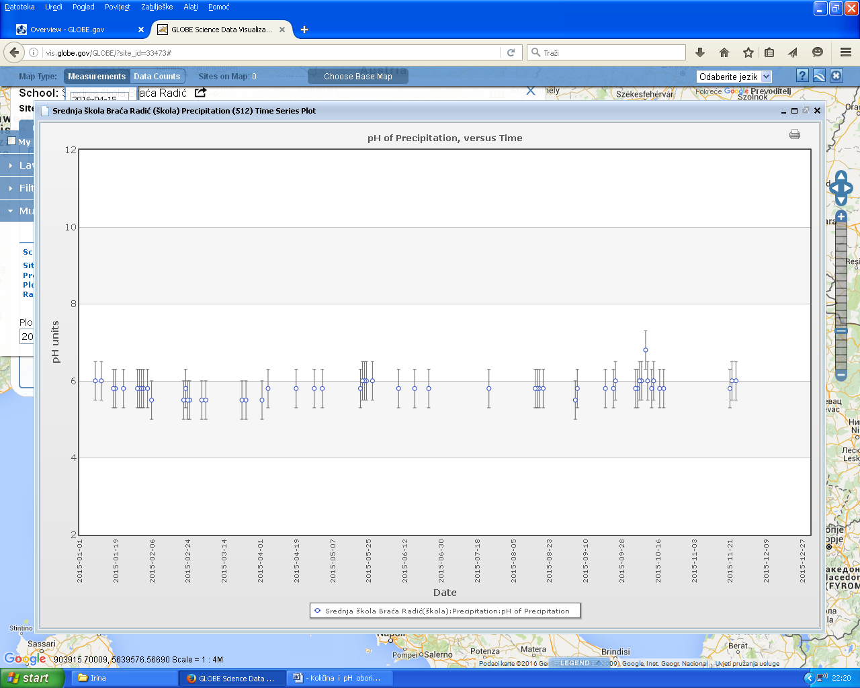
Grafikon 4. Postaja Škola: izmjerene vrijednosti pH oborine u 2015.

Ukupno mjerenja pH oborine: 55 (13x pH=6, 31x pH=5.8, 10x pH=5.5, 1x pH=6.8 (slučajna pogreška)) Prosjek: pH ≈5.8

Mjerenje pH oborine obavljalo se univerzalnim indikator papirom što nije najpreciznija metoda.Uzevši u obzir i pogreške, na obje postaje izmjerene vrijednosti pH su veće od 5 (Grafikon 3 i 4). Pri ispitivanju pH, akcentirana je postaja Sućurac jer su u njenoj blizini CEMEX-ove tvornice cementa i Željezara Split (dim iz kućanstva i ispušni plinovi u prometu su zajednički jednoj i drugoj postaji).

4. Zaključci

- Podaci o količini oborine tijekom 2015. na obje postaje u Kaštelima, pokazuju da postoje mala odstupanja u mjesečnim količinama oborine, godišnjoj količini, te u broju dana s oborinom jer je i mala udaljenost naših mjernih postaja a područje reljefno ujednačeno. Postaja Škola je nešto bogatija oborinom što je rezultat veće količine nimbostratusa nad tom postajom u pojedinim razdobljima.
- Mjesečna količina oborine bila je najveća u 10. mjesecu 2015.: (S) 219.2 mm, (Š) 218.1 mm. Najveća dnevna količina oborine (89 mm S, 92 mm Š) izmjerena je 11. 10. 2015. a posljedica je nastanka ciklone (10. 10. 2015.) iznad Genovskog zaljeva i njen dolazak na naše područje.
- Prosinac 2015. je bez oborine, utjecaj tople i stabilne anticiklone - visoki tlak zraka 1040 hPa, četvrti najsušniji mjesec u povijesti mjerenja.
- Oborine su u 2015. bile prisutne tijekom vegetacijskog perioda što je povoljno djelovalo na biljni pokrov.
- Usporedbom naših podataka s prosječnim vrijednostima za razdoblje 2000.- 2014. može se zaključiti: najveća odstupanja uočavaju se za 2., 5. i 10. mjesec 2015. kada je količina oborine bila znatno iznad višegodišnjeg prosjeka, te za 12. mjesec 2015. koji je bio bez oborine dok je višegodišnji prosjek iznosio138.4 mm.
- Na obje postaje izmjerene vrijednosti pH (prosječno 5.8) ukazuju da atmosfera, a time i oborine nisu zasićene plinovima kao što su SO₂, dušikovi oksidi N_{x}O_{y} i drugi kemijski spojevi. Normalna vrijednost pH kiše je oko 5.5 dok je pH vrijednost kisele kiše u prosjeku 4 - 4.5.
- U prilog izmjerenim vrijednostima pH oborina idu činjenice (iako je stanovništvo skeptično): CEMEX je u svibnju 2008.godine završio provedbu Programa sanacije utjecaja na zrak ugradnjom visokoučinkovitih vrećastih filtara na ispustima rotacijskih peći i hladnjaka klinkera. Željezara Split je u stečaju a njeni pogoni su povremeno radili. Također i vjetrovi (bura, jugo) koji često pušu na ovom području, svojim strujanjem doprinose čišćoj troposferi a time i čišćim oborinama.

5. Izvori

Čačić I. 2008. Naputak za opažanja i mjerenja na glavnim meteorološkim postajama, DHMZ, Zagreb
Gall H., Kralj P., Slunjski R. 2014. Geografija1, Školska knjiga, Zagreb
Lemo I. K.,Vukić M. 2014. Geografija1, Alfa, Zagreb
Meštrov M.2008. Ekologija, Školska knjiga, Zagreb
Nothing Hus D.,Herak M,,Novosel F.2014., Kiseline,baze i soli, Opća kemija 2, Školska knjiga, Zagreb str.110-134.
Tkalčec B., Petreski A.2014.Industrijski smog i kisele kiše. Dušikovi oksidi i fotokemijski smog.Uloga CO₂ u onečišćenju zraka. Kemijski elementi i njihovi spojevi. Školska knjiga, Zagreb, str.133.,145., 161.
Internetske stranice
http://globe.pomsk.hr/prirucnik.htm, www.sumari.hr/sumlist/gootxt.asp?id=199103&s=75,
www.mzos.hr/svibor/4/01/127/rad_h.htm, https://hr.wikipedia.org/wiki/Kisele_kiše,
https://hr.wikipedia.org/wiki/Oborina
www.dhmz.htnet.hr/klima/klima.php?id=klima_elementi&param=do
www.accuweather.com/hr/hr/kastel-stafilic/115723/weather.../115723
www.geografija.hr › Teme › Klima i vode
http://www.cemex.hr/zastitazraka.aspx)
http://www.cemex.hr/Zamjenskagoriva.aspx
http://klima.hr/ocjene_arhiva.php;

